**游戏策划《兔子》**

1. **游戏类型：**微解谜剧情探索游戏（微恐怖）
2. **游戏平台：**PC/手机端（Unity制作）
3. **游戏美术风格：**2D绘本风格（微恐怖黑童话风格）
4. **游戏表达内涵：**a讽刺现代社会老一辈普遍的重男轻女的封建思想。b表现女性在现代社会中的“不安全感”也就是女性被害恐惧。（此处的不安全感例如，女性夜间独自出门/独自打车大多会感到害怕，不安等。然而这种警惕性的行为往往会被认为是“被害妄想症”。）c体现女性的“不安全感”不被大众所理解的悲惨现状**{ 想用游戏中的恐怖紧张氛围，让游玩者身临其境，能够身临其境地些许感受到这种“不安全感”以及不被理解的痛苦}**
5. **游戏故事：**

我是一只兔子。但是我的爸爸和妈妈不是。

爸爸因为我是一只兔子所以和妈妈离婚了。

妈妈抱着我，说我是世界上最可爱的兔子。

我有很多兔子朋友。  
可是它们都说，自己不想当兔子。  
我不知道为什么。  
直到看到一条鬣狗突然闯进我的家。  
它在家里翻箱倒柜，用爪子划破墙纸，用牙齿咬断电线。  
妈妈拿起刀，让我躲在衣柜里，等到没有声音再出来。  
我蜷缩在衣柜角落，听到东西掉落在地上发出的巨大声响，我透过柜子门缝看到红色的水从房门后流进来。  
我害怕得一动也不能动。  
过了很久，没有声音了，我偷偷地爬出去。

有个巨大的黑影突然跳出来要吞噬我，

我很害怕！我很害怕！我闭上了眼睛。

结果小狗的声音出现了，他笑着对我说

“只是和你开个玩笑而已。”

1. **游戏玩法：**通过翻动故事书页来探索故事，解谜获取关键物品，解锁翻页，进行下一页的故事。
2. **具体关卡：（每一页翻动意味着一个小关卡，翻动后会有固定动画，左侧书页先浮现，后浮现右侧书页。）**

1)初始关卡（引导关卡）

封面：

绘本扉页：从一只兔子剪影到隐隐约约浮现很多兔子剪影。

【游戏名兔子两个字，被黑笔抹除（隐约可以看到是这两个字）。提示需要点击 扉页上的兔子剪影，才能重新看到字。 点击最开始的兔子 黑色涂抹消失，露出兔子两个字，解锁翻页】

1. 第1.2页

我是一只兔子。但是我的爸爸和妈妈不是。

爸爸因为我是一只兔子所以和妈妈离婚了。

（妈妈抱着我，说我是世界上最可爱的兔子。）

左侧上半格书页从摇篮中睁眼，从第一人称视角看到父母 （父：怎么是个女孩）下半格一条走廊【文字“离婚被涂抹”操控兔子在走廊上走动，寻找抽屉里的离婚证，找到即消除黑色涂抹。】右侧画面浮现。花瓶被打碎，里面的水流了出来，水中倒映出妈妈抱着兔子。说

你是世界上最可爱的兔子。

1. 第3.4页

我有很多兔子朋友。  
可是它们都说，自己不想当兔子。  
我不知道为什么。  
左侧为学校背景。兔子在学校里遇到困难，需要寻找互动边上的道具来帮助它。【兔子搬水桶，摔倒打翻了水桶，需要找到拖把并移动到水边，擦干痕迹，擦干后出现其他兔子来扶起兔子，关心它。朋友上的涂抹消失】

右侧为兔子一起吃饭聊天。右侧翻页处被锁住，需要在场景中寻找钥匙解锁。

（此处角落处有小狗和同伴对话“这个兔子这么丑，我要捉弄她一下。”）

1. 第5.6.7.8页

家里的环境，前两面为卧室，后两面为客厅，这两面可以控制兔子自行探索。（一开始文字不浮现，由玩家自行探索。客厅的桌子上有被撕掉一半的照片）

玩家探索到客厅最右侧大门时门开始剧烈被敲响，逐渐出现裂痕。

直到……

妈妈喊道：快去卧室的衣柜里躲起来！

【玩家需操控兔子迅速回到第5页的卧室柜子中】

进入柜子中后，自动翻页到客厅

一条鬣狗突然闯进我的家。

它在家里翻箱倒柜，用爪子划破墙纸，用牙齿咬断电线。

鬣狗在家里到处破坏，妈妈拿着刀冲出去，鬣狗扑向她。红光闪现自动翻页

1. 第9.10页

柜子打开一条缝，外面已经没有动静了。兔子打开衣柜，从卧室门外渗进一些红色的液体 【点击打开门】

有个巨大的黑影突然跳出来要吞噬我，

突然出现巨大的黑影要吞噬兔子

我很害怕！我很害怕！我闭上了眼睛。

兔子闭上了眼睛。

结果小狗的声音出现了，他笑着对我说

“只是和你开个玩笑而已。”

小狗出现，拿出彩带说只是开玩笑。地上的红色液体原来是番茄酱。

1. 美术风格

1°：黑暗拼贴画风格 参考 魔法少女小圆

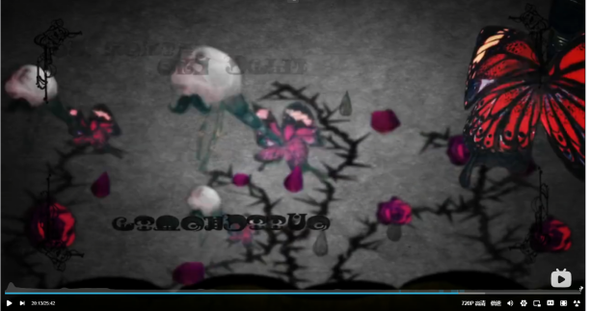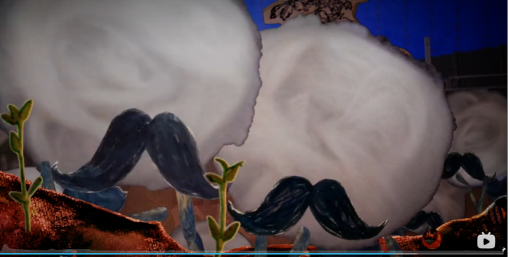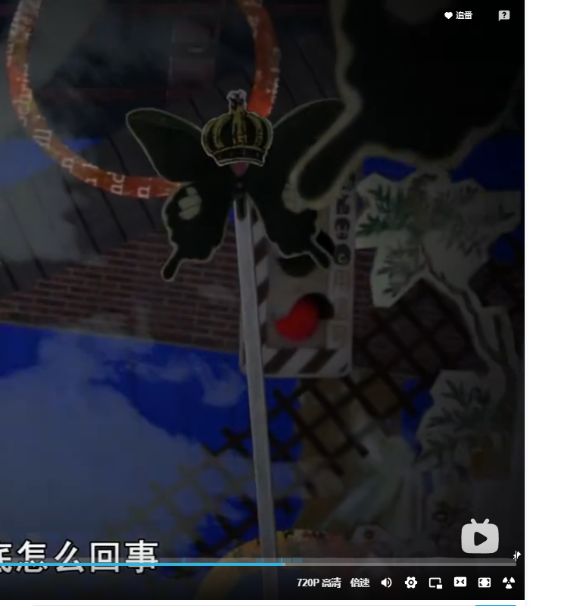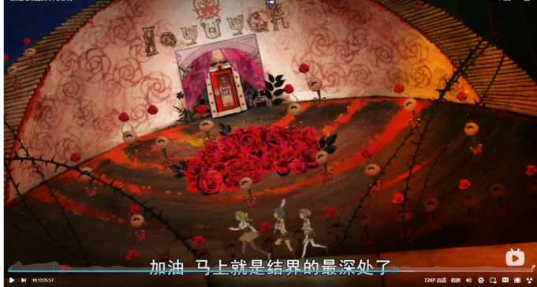

2°：黑白漫画绘本风格 红眼兔子